OM SHANTI, liebe Yogafreundinnen und Yogafreunde!

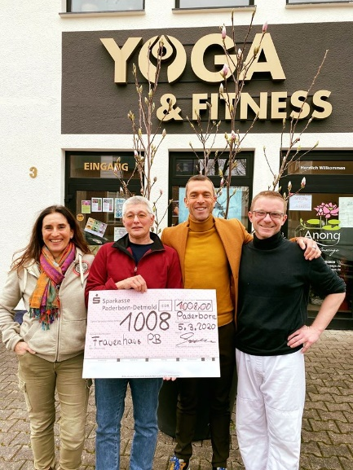
Nach dem Charity-Singen hatte Michael von Yoga & Fitness den Spendenertrag für das Frauenhaus Paderborn gut verdoppelt auf den Betrag von 1008€. WOW und Dank! 1008?
Die eigentliche „magische Zahl“ im Yoga ist die 108 – Einladungen zu 108 Sonnengrüßen hast du bestimmt schon mal gesehen, mit der Mala (Gebetskette) 108 mal ein Mantra rezitieren…
Was hat es mit dieser Zahl auf sich? Weiterlesen
Bis ganz bald!
Termine

… Ihr wisst schon, warum (Corona):
Diesmal teilen wir keine Termine mit, die Kurse und Angebote ruhen erst mal.

So wünschen wir Euch alles Gute und beste Gesundheit und freuen uns auf bald!

Wir sind besonders auch bei denen, die direkt oder indirekt betroffen sind, gesundheitlich oder finanziell eine nicht so leichte Zeit durchmachen.

ॐ त्र्यम्बकं यजामहे सुगन्धिं पुष्टिवर्धनम्उर्वारुकमिव बन्धनान्मृत्योर्मुक्षीय माऽमृतात्
tryambakaṃ yajāmahe | sugandhiṃ puṣṭivardhanam | urvārukamiva bandhanān | mṛtyormukṣīya mā’mṛtāt
hier hören

Über uns | Regelmäßige Angebote | Kurse und Angebote | Fortbildungen & Workshops | YogaWissen
Wir wünschen Euch eine ganz tolle Zeit! OM Shanti. Für das Team der Bridge: Lars

